

Versão: 1.0

Nome: Nicolas Ferreira Marques Teodoro

São Paulo

Versão manual: 1.0

20/10/2022



1 página: O login de usuário

Fazer o login para conseguir entrar no aplicativo.

2 página: O cadastro do usuário

Fazer o cadastro para conseguir entrar no aplicativo

3 página: Perfil do usuário

Decidir se clicar no exercício, cadastro ou login

4 página: Exercícios do usuário

Qual exercício fazer primeiro



Versão manual: 1.0

20/10/2022

Introdução:

VitaHealth é uma marca que preza pela saúde e bem-estar das pessoas. Pensando nisso, A empresa pensou na criação de um aplicativo que possibilite uma interação com funcionalidades úteis para o dia a dia e para melhorar cada vez mais a saúde de quem usa-o.

Requisitos mínimos:

2g ram e 50mb de armazenamento

Instruções de Uso

Tela de login:

Caso você já tenha cadastro, é só entrar com seu usuário e sua senha para prosseguir com o aplicativo.

Se por um acaso você esqueceu sua senha, é só clicar em esqueci minha senha.

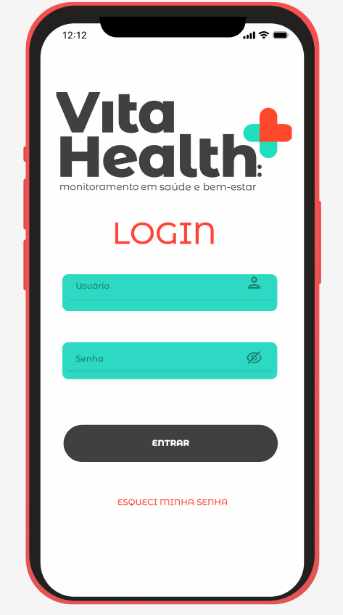

Cadastro:

Para fazer o cadastro é simples, inserindo o Nome do usuário, e-mail, senha e clicar em cadastrar.

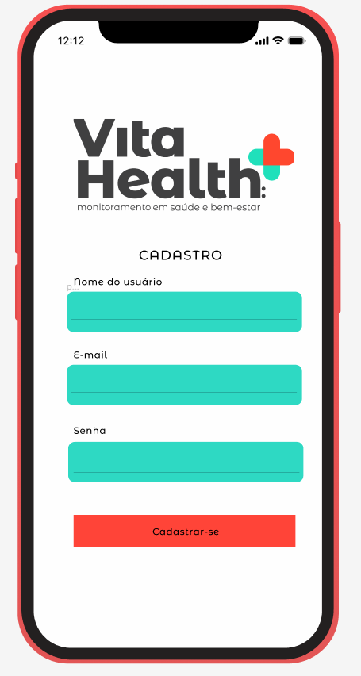

Perfil:

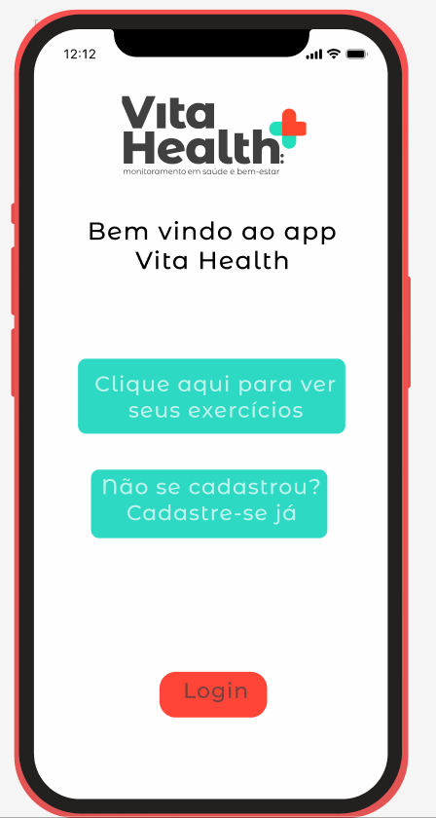Na tela de perfil, há três opções, uma delas é a do exercício ao clicar você é redirecionado a tela de exercícios, a outra é a de cadastrar que ao clicar você é redirecionado para a tela de cadastro caso não tenha se cadastrado ainda, e a última opção é a de login ao clicar você é redirecionado a tela de login, caso

você já não tenha efetuado o login ainda.

Exercícios:

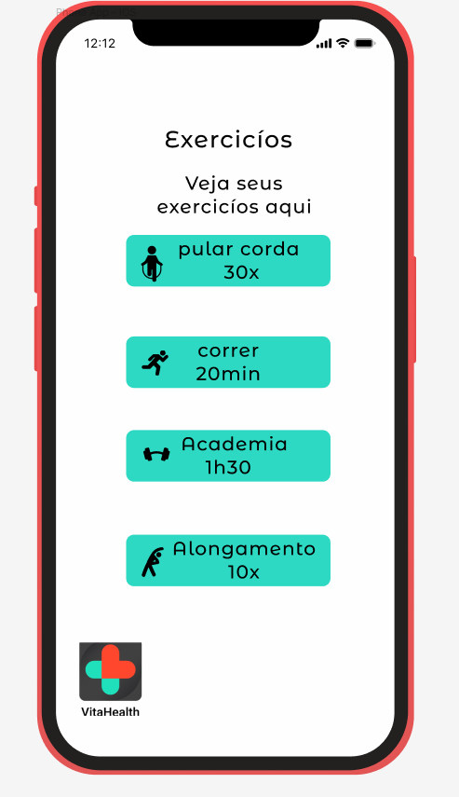São 4 tipos de exercícios, em cima está o nome do exercício a ser feito, em baixo do nome está quanto o tempo/repetições a serem feitas.